Programación de Procesos y servicios
Apuntes Unidad didáctica 05
Técnicas de programación segura
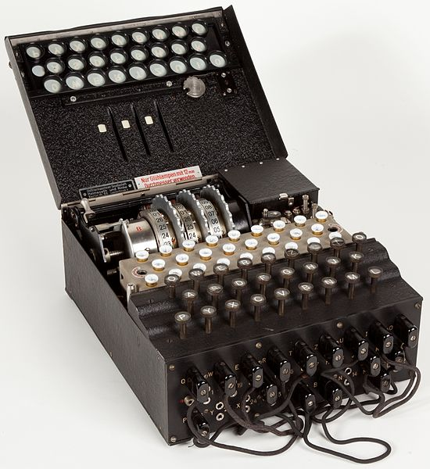

Programación de servicios y procesos
Unidad Didáctica 05: Técnicas de programación segura

Índice de contenido
1 Introducción 4
2 Prácticas de programación segura 4
2.1 Controlar las dependencias de nuestro código. 4
2.2 Manejo de datos de entrada o de configuración 5
2.3 Revisión de código 6
2.4 Implementar mecanismos de seguridad 6
3 Criptografía 7
3.1 La criptografía en la historia 7
3.2 Algoritmos y claves 8
3.3 Cifrado simétrico 9
3.3.1 Ventajas de la criptografía simétrica 10
3.3.2 Inconvenientes de la criptografía simétrica 10
3.3.3 Algoritmos de criptografía simétrica 10
3.4 Cifrado asimétrico 10
3.4.1 ¿Cómo funciona el cifrado asimétrico? 11
3.4.2 Ventajas de la criptografía asimétrica 11
3.4.3 Inconvenientes de la criptografía asimétrica 12
3.4.4 Solución de criptografía híbrida: el protocolo SSH 13
3.4.5 Algoritmos de criptografía asimétrica 13
3.5 Firma digital 14
3.5.1 ¿Cómo funciona la firma digital? 14
3.5.2 Infraestructura de clave pública (PKI) 15
3.5.3 Certificados digitales 17
4 Autenticación 18
4.1 Autenticación basada en criptografía 18
4.1.1 Servicio de autenticación con criptografía simétrica 18
4.1.2 Servicio de autenticación sin contraseña con criptografía asimétrica 19
4.2 Autenticación en dos pasos 20
4.3 Listas de control de accesos 20
5 Programación segura en java 21
5.1 Criptografía en Java 21
5.1.1 Encriptación con criptografía simétrica 23
5.1.2 Encriptación con criptografía asimétrica 25
5.1.3 Verificación de integridad 26
6 Fuentes 27

Introducción
En general, cuando se envía algo a través de sockets se envía como «texto plano», es decir, no sabemos si hay alguien usando un sniffer en la red y por tanto no sabemos si alguien está capturando los datos.
En general, cualquier sistema que pretenda ser seguro necesitará usar cifrado. Para enviar mensajes cifrados se necesita algún mecanismo o algoritmo para convertir un texto normal en uno más difícil de comprender.
Empezaremos dando una lista de buenas prácticas que nos ayuden a escribir código seguro en nuestros programas. A continuación, se presentarán algunas de las técnicas más importantes para asegurar sistemas y aplicaciones: la criptografía, los certificados digitales y el control de acceso.
Después se estudiarán los ficheros de políticas de seguridad en Java. Y aprenderemos a usar diferentes librerías de Java para implementar la seguridad: librerías criptográﬁcas (JCA y J CE), la extensión de sockets seguros (JSSE) y el servicio de autenticación y autorización de Java (JAAS).

Prácticas de programación segura
Es habitual que los consumidores de productos software reciban por parte de los vendedores avisos de parches de seguridad de sus productos para corregir agujeros de seguridad. Estos son especialmente frecuentes en aplicaciones que se apoyan en lnternet como los navegadores.
Se reconocen una seria de buenas prácticas para escribir código seguro, veamos algunas de ellas.

Controlar las dependencias de nuestro código.
Es común que nuestros programas se apoyen en código de terceros, a menudo código open source que no está exento de vulnerabilidades.
Un ejemplo reciente es la vulnerabilidad Log4Shell de la librería log4j de Java. Se ha de estar al tanto de las posibles vulnerabilidades que surjan en los componentes de terceros que use nuestro código.
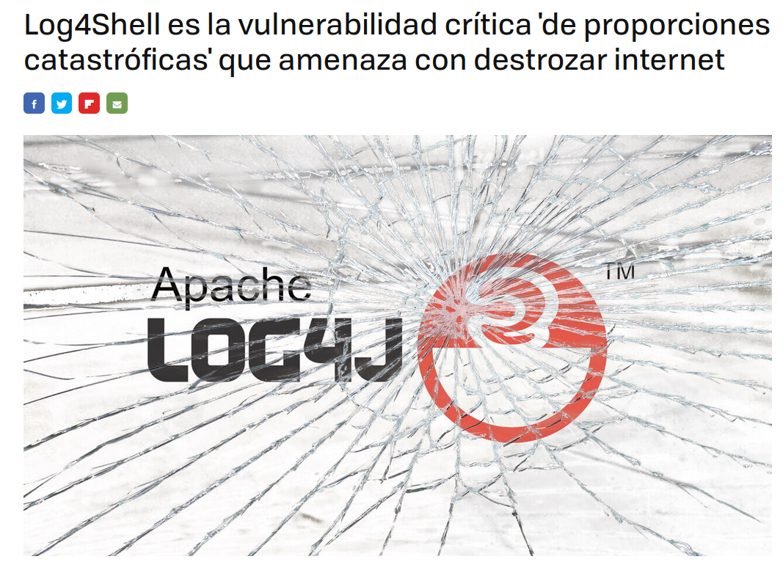Figura 1: Noticia de vulnerabilidad Log4Shell en los medios

Manejo de datos de entrada o de configuración
Los atacantes a menudo intentan introducir contenido que está más allá de lo que el programador prevé para la entrada de datos del programa. Un ejemplo son las vulnerabilidades basadas en aplicar la técnica SQL Injection
Veamos un ejemplo. El código SQL original y vulnerable es:
consulta := "SELECT * FROM usuarios WHERE nombre = '" + nombreUsuario + "';"
Si el operador escribe un nombre, por ejemplo "Pepe", nada anormal sucederá, la aplicación generaría una sentencia SQL similar a la siguiente, que es perfectamente correcta, en donde se seleccionarían todos los registros con el nombre "Pepe" en la base de datos:
SELECT * FROM usuarios WHERE nombre = 'Pepe';
Pero si un operador malintencionado escribe como nombre de usuario a consultar:
Alicia'; DROP TABLE usuarios; SELECT * FROM datos WHERE nombre LIKE '%
Se generaría la siguiente consulta SQL, aparece subrayado el código inyectado por el usuario malintencionado:
SELECT * FROM usuarios WHERE nombre = 'Alicia'; DROP TABLE usuarios; SELECT * FROM datos WHERE nombre LIKE '%';
Para evitar problemas como este se recomienda:
- Limpiar los datos de entrada evitando valores anómalos o fuera de rango que puedan causar un desbordamiento como la alteración del juego de caracteres, uso de caracteres no permitidos, desbordamiento de búfer de datos, valores que no caben en los arrays hemos destinados a acogerlos.
- Revisar los ficheros de configuración por si pueden ser manipulados por un atacante. Tratarlos como datos de entrada introducidos por un usuario.
- Validar también los valores de los parámetros en línea de comandos.
- Si se trata de una aplicación Web, validar los parámetros en las URLS. Un usuario malintencionado puede manipular las URLs para insertar valores que permitan que la aplicación sea atacada con éxito.
- Lo mismo puede ocurrir con campos HTML ocultos o los valores almacenados en las cookies.

Revisión de código
Como cuatro ojos ven más que dos es recomendable seguir una práctica de revisión de los fallos de seguridad en el código fuente.
- Realizar una revisión por pares (dos o más revisores) del código fuente.
- Realizar una validación y verificación independiente. Algunos proyectos de programación necesitan una revisión más formal que implica revisar el código fuente de un programa, línea por línea, para garantizar que se ajusta a su diseño, así como a otros criterios (por ejemplo, las condiciones de seguridad).
- Emplear las herramientas de verificación automática del código disponibles. Hay herramientas de software disponibles para ayudar en la revisión de fallos en el código fuente. Son útiles para la captura de errores comunes, pero no tan útiles para detectar cualquier otro error. Un ejemplo es SonarQube

Implementar mecanismos de seguridad
Es deseable que se valore incorporar en la aplicación, en función de sus características, algunos mecanismos de seguridad, como los siguientes:
- Requerir una contraseña u otro mecanismo de autenticación para que los usuarios puedan acceder a la aplicación y forzar a que todos los inicios de sesión de usuario sean únicos.
- Detectar repetidos intentos fallidos de autenticación en un corto intervalo de tiempo. Por ejemplo, la tarjeta del móvil se bloquea si fallamos tres veces al introducir el PIN.
- Utilizar listas de control de acceso o ACL o mecanismos similares para establecer lo que cada usuario puede y no puede hacer en la aplicación.
- Encriptar la información sensible que deba estar especialmente protegida como contraseñas, números de cuenta de tarjetas de crédito, etc.
Veremos más sobre estos mecanismos en esta la unidad.

Criptografía
La palabra criptografía viene del griego:
Cripto (que significa «ocultar») + graphos (que significa «escribir»).
Se podría traducir por: cómo escribir mensajes ocultos.

La criptografía en la historia
En la antigüedad se utilizaba sobre todo durante las guerras, para comunicar estrategias, de manera que, aunque el mensajero fuera interceptado por el enemigo, el contenido del mensaje estaba a salvo.
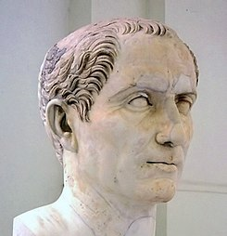Ilustración 1: Julio César
La criptografía consiste en tomar el documento original y aplicarle un algoritmo cuyo resultado es un nuevo documento. Ese documento está cifrado: no se puede entender nada al leerlo directamente. Podemos, tranquilamente, hacerlo llegar hasta el destinatario, que sabrá aplicar el algoritmo para recuperar el documento original.
Uno de los primeros usos de la criptografía documentados es el Cifrado César (usado por Julio César en las guerras) que se basa en un algoritmo de cifrado por sustitución: una letra en el texto original es reemplazada por otra letra que se encuentra un número fijo de posiciones más adelante en el alfabeto. Por ejemplo si se usa un desplazamiento de 3 letras, la letra A del mensaje original se reemplazaría por la D ya que está tres posiciones más adelante en el alfabeto.
Un tipo de cifrado César es el ROT13, en el que la letra se rota 13 posiciones en el alfabeto. Por ejemplo, con ROT13:
Mensaje original: HOLA → Mensaje cifrado: UBYN
Como puedes deducir estos algoritmos no presentan demasiada seguridad hoy en día.
Otro ejemplo histórico de criptografía, durante la Segunda Guerra Mundial, fue la máquina Enigma usada por los Nazis para encriptar sus mensajes durante la contienda. Se trataba de una máquina electromecánica similar a una máquina de escribir en la que las letras que se escribían el teclado y se convertían en otras letras iluminadas en un panel.
Ilustración 2: Máquina Enigma
La máquina Enigma se basaba, por tanto, también en un algoritmo de sustitución aunque más avanzado que el César llamado Cifrado de Vigenère. Su principal mejora es que para cada letra se usa un alfabeto de sustitución diferente (por eso se le llama polialfabeto) lo que complica mucho el descifrado.
Conseguir romper el cifrado de enigma costó un gran esfuerzo a los aliados pero fue posible gracias a mentes tan brillantes como la de Alan Turing y a algunos descuidos de los militares alemanes.

Algoritmos y claves
Realmente, hace falta algo más que el algoritmo, porque el enemigo también puede conocerlo (incluso lo utiliza en sus propias comunicaciones). Por ejemplo, nosotros tenemos una red wifi con cifrado WPA2, pero el vecino también.
La privacidad la conseguimos gracias a la clave del algoritmo: un conjunto de valores que, combinados con el documento original tal y como se indica en el algoritmo, generan un documento cifrado de tal forma que, sólo con ese documento, es imposible deducir ni el documento original ni la clave utilizada. Por supuesto, debemos evitar que “el enemigo” pueda llegar a conocer nuestra clave.
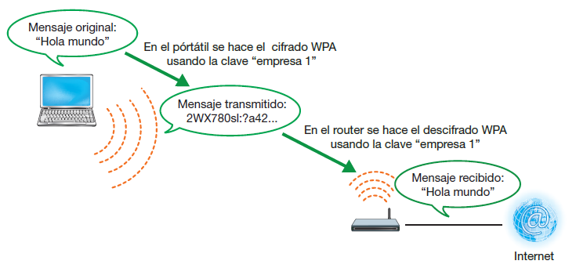Ilustración 3: Ejemplo de comunicación entre router y portatil con WiFi WPA
Las claves son combinaciones de símbolos (letras, números, signos de puntuación, etc.). Por tanto, nuestra seguridad está expuesta a los ataques de fuerza bruta: probar todas las combinaciones posibles de símbolos.
Para evitarlo tomaremos estas medidas:
- Utilizar claves de gran longitud (512-1024-2048-4096 bytes), de manera que el atacante necesite muchos recursos computacionales para cubrir todo el rango rápidamente.
- Utilizar todos los tipos de caracteres posibles: una clave compuesta solo de números (diez valores posibles) es más fácil de adivinar que una con números y letras (36 valores posibles).
- No utilizar palabras fácilmente identificables: palabras de diccionario, nombres propios, etc.
- Cambiar regularmente la clave. De esta forma, si alguien quiere intentar cubrir todo el rango de claves, le limitamos el tiempo para hacerlo.
Las claves no son el único punto débil de la criptografía; pueden existir vulnerabilidades en el propio algoritmo o en la implementación del algoritmo en alguna versión de un sistema operativo o un driver concreto. Estas vulnerabilidades las estudia el criptoanálisis.
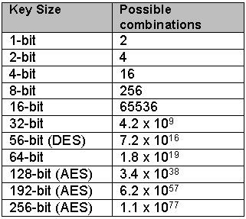Ilustración 4: Número de posibles combinaciones según la longitud de una clave

Cifrado simétrico
Los algoritmos de criptografía simétrica utilizan la misma clave para los dos procesos: cifrar y descifrar. Son sencillos de utilizar y, en general, resultan bastante eficientes (tardan poco tiempo en cifrar o descifrar). Por este motivo, todos los algoritmos, desde la antigüedad hasta los años setenta, eran simétricos.
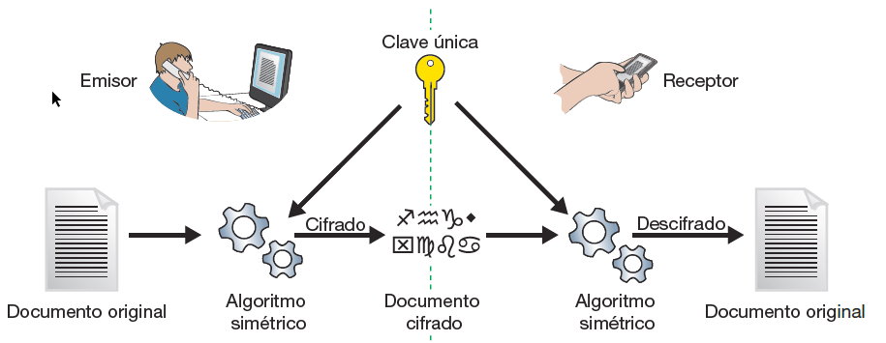
El funcionamiento es simple: el emisor quiere hacer llegar un documento al receptor. Toma ese documento y le aplica el algoritmo simétrico, usando la clave única, que también conoce el receptor. El resultado es un documento cifrado que ya podemos enviar tranquilamente.
Cuando el receptor recibe este documento cifrado, le aplica el mismo algoritmo con la misma clave, pero ahora en función de descifrar. Si el documento cifrado no ha sido alterado en el camino y la clave es la misma, el resultado será el documento original. Hemos conseguido un mecanismo que nos proporciona confidencialidad.

Ventajas de la criptografía simétrica
La criptografía simétrica tiene dos grandes ventajas:
- Es fácil de usar. Sólo hemos de recordar una clave y no necesitamos de ficheros o dispositivos adicionales.
- Los algoritmos son muy eficientes lo que permite encriptar gran cantidad de información en un tiempo aceptable.

Inconvenientes de la criptografía simétrica
Sin embargo, no todo son ventajas en este tipo de criptografía. Veamos, a continuación, sus inconvenientes.

Distribución de las claves simétricas
Ya que la mayoría de algoritmos de cifrado son públicos la seguridad en clave simétrica reside en la propia clave secreta, y por tanto el principal problema es la distribución de esta clave a los distintos usuarios para cifrar y descifrar la información
¿Cómo conseguimos que el emisor y el receptor tengan la clave buena? No podemos utilizar el mismo canal inseguro por el que enviaremos el mensaje (la inseguridad nos ha llevado a cifrar).
Hay que utilizar un segundo canal de comunicación, que también habría que proteger, y así sucesivamente.

Gestión de las claves almacenadas
El segundo problema es la gestión de las claves almacenadas. Si en una empresa hay diez trabajadores y todos tienen conversaciones privadas con todos, cada uno necesita establecer nueve claves distintas y encontrar nueve canales seguros para actualizarlas cada vez. Esto significa 10 trabajadores x 9 claves = 90. Cada uno en total requerirá 90 claves para poder comunicarse con todos los otros empleados.
Si aparece un trabajador nuevo, ahora serían 11 trabajadores x 10 claves. Esto son 110 claves.
Teniendo en cuenta que las empresas pueden tener muchos trabajadores: 500, 5.000, 50. 000... ¿Cada vez que cambie mi clave tengo que avisar a 49.999 compañeros? Es poco manejable.

Algoritmos de criptografía simétrica
No todos los algoritmos de cifrado simétrico son iguales, los hay más seguros o más eficientes. Veamos los principales:
- DES: clave de 52 bits. Puede romperse en menos de 24 horas.
- TDES: triple DES, consiste en aplicar tres veces consecutivas DES. Claves de 192 bits.
- RC2: Clave entre 62 y 128 bits. Más rápido y seguro que DES.
- ICE: Claves de longitud múltiplo de 64 bits. Mejor que DES.
- IDEA: Claves de 128 bits. Muy seguro.
- AES: Claves de 128, 192 o 256 bits. El más empleado en la actualidad.
- Blowfish: Claves de 32 a 448 bits. Muy seguro aunque lento.

Cifrado asimétrico
En el apartado anterior comprobamos que la criptografía simétrica, pese a ser muy eficiente, tiene ciertos inconvenientes, como la necesidad de un canal seguro para comunicar las claves o el número de claves cuando intervienen muchos interlocutores, que no la hacen adecuada para todas las situaciones.
En los años setenta, los criptógrafos Diffie y Hellman publicaron sus investigaciones sobre criptografía asimétrica. Su algoritmo de cifrado utiliza dos claves matemáticamente relacionadas de manera que lo que cifras con una, sólo lo puedes descifrar con la otra. A una de las claves de este par se le llama clave pública y a la otra clave privada. La “gracia” de este sistema es que lo que se encripta con una de las claves sólo se puede desencriptar con la otra clave.

¿Cómo funciona el cifrado asimétrico?
Esto hace innecesario que emisor y receptor se tengan que poner de acuerdo en una misma clave. El receptor da su clave pública a quien quiera enviarle algo encriptado y se guarda en secreto su clave privada para desencriptar lo que le envíen.
Lo mejor de este sistema es que ya no hace falta buscar canales protegidos para enviar la clave pública porque, aunque un tercer individuo la conozca, todo lo que se cifre con esa clave solo se podrá descifrar con la clave privada, que el emisor se guarda en secreto. Además matemáticamente es imposible deducir la clave privada conociendo solo la clave pública.
Como puedes intuir, este sistema es más complejo y las claves en realidad están compuestas por muchos caracteres por lo que se han de almacenar en ficheros.
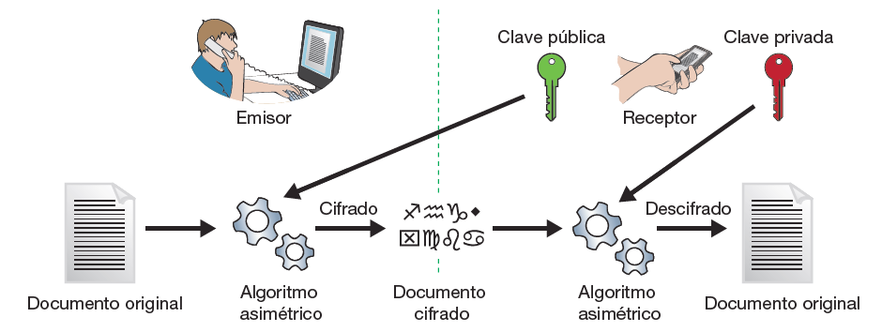
Cuando el emisor quiere hacer llegar un mensaje confidencial al receptor, primero consigue la clave pública del receptor. Con esa clave y el documento original, aplica el algoritmo asimétrico. El resultado es un documento cifrado que puede enviar al receptor por cualquier canal aunque sea inseguro. Cuando el mensaje cifrado llega al receptor, él recupera el documento original aplicando el algoritmo asimétrico con su clave privada.
Si el receptor quiere contestar al emisor una respuesta cifrada, debería conseguir la clave pública del emisor y seguir el mismo procedimiento.

Ventajas de la criptografía asimétrica
La criptografía asimétrica resuelve los dos problemas de la clave simétrica:
- No necesitamos canales seguros para comunicar la clave pública que utilizaremos en el cifrado. Podemos adjuntarla en nuestros correos, añadirla al perfil de nuestras redes sociales, «postearla» en un blog, incluso repartirla en un pendrive por la calle.
- No hay desbordamiento en el tratamiento de claves y canales. Si somos nueve empleados, solo necesitamos nueve claves y un solo canal que no tiene ni porque ser seguro: la intranet de la empresa, un correo destinado a toda la empresa, etc. Y si aparece un empleado nuevo, serán diez claves y el mismo canal.

Inconvenientes de la criptografía asimétrica
Sin embargo, los algoritmos asimétricos tienen sus propios problemas:
- Son poco eficientes: tardan bastante en aplicar las claves para generar los documentos cifrados, sobre todo porque las claves deben ser largas para asegurar la independencia matemática entre ellas.
- Utilizar las claves privadas repetidamente es arriesgado porque algunos ataques criptográficos se basan en analizar paquetes cifrados. Estos paquetes serían capturados en la red o directamente el atacante podría elaborar un software malicioso que generase paquetes de tamaño y contenido elegidos cuidadosamente y conseguir enviarlos a nuestro servidor para que los devolviera cifrados con su clave privada.
- Hay que proteger la clave privada. No basta con dejarla en un fichero de una carpeta del disco duro en la cuenta de nuestro usuario; cualquier otro usuario con permisos de administrador podría llegar hasta él. Por este motivo, las claves privadas se guardan todas juntas en un fichero llamado keyring (archivo de llaves o llavero), y este fichero está protegido mediante cifrado simétrico. Es decir, para poder usar la clave privada, hay que introducir una clave que descifra el llavero y permite leerla.
- Necesitamos una segunda medida de protección de la clave privada: la copia de seguridad del llavero. Si el disco duro se estropea, perderemos el fichero que contiene la clave privada y no podremos volver a utilizarla. Por tanto, debemos incluirlo en la política de backup de la empresa.
- Hay que transportar la clave privada. En cifrado simétrico, si hemos enviado el fichero cifrado a otra máquina y queremos descifrarlo, basta con recordar la clave e introducirla. Pero en la clave privada esto es imposible (son cientos de símbolos sin sentido). Debemos transportar el llavero, con el riesgo que supone (si lo perdemos, podrían intentar un ataque de fuerza bruta contra el cifrado simétrico).
La solución más común a los problemas de proteger y transportar la clave privada es usar una tarjeta inteligente o smart card. Aquellas que incorporan un chip que realiza el cifrado y descrifrado son las más seguras puesto que las claves almacenadas nunca salen de la tarjeta
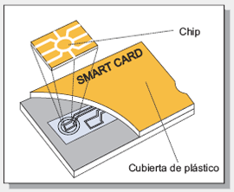Ilustración 5: Tarjeta inteligente

Solución de criptografía híbrida: el protocolo SSH
Como hemos comentado, otro problema del cifrado asimétrico es el bajo rendimiento lo que hace que no sea factible utilizarlo para redes de ordenadores en el cifrado de cada paquete de datos. Lo que se adoptan son soluciones híbridas que combinan criptografía simétrica y asimétrica.
Un ejemplo de esta solución híbrida es el protocolo SSH que permite cifrar la conversación extremo a extremo. Se utiliza para sesiones interactivas de comandos (es un buen sustituto de telnet), transferencias de archivos (sustituto de FTP), túneles seguros entre aplicaciones, etc.
En SSH se usa criptografía asimétrica para crear un canal seguro con el que acordar una clave simétrica a usar para encriptar la conversación. Además generalmente se suele cambiar la clave simétrica cada cierto tiempo para dificultar la intercepción.
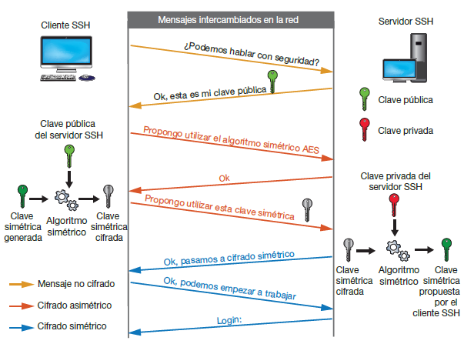Ilustración 6: Protocolo SSH

Algoritmos de criptografía asimétrica
Los algoritmos de criptografía asimétrica son más complejos que los simétricos y suelen ofrecer un rendimiento menor. Al igual que ocurre con los algoritmos simétricos, la robustez del algoritmo suele depender de la longitud de la clave, que en este caso se expresa en número de bits.
Estos son los principales algoritmos asimétricos:
- RSA: Claves de 128, 256, 1024 o 4096 bits. Ampliamente utilizado.
- DSA: Claves entre 1024 y 3072 bits. Tiene peor rendimiento que RSA. Muy empleado en firma digital.

Firma digital
Como hemos visto, la primera utilidad de la criptografía es ocultar el mensaje para aquellos que no son destinatarios del mismo. Es decir, garantizar la confidencialidad de la comunicación cifrando el documento original. También hemos visto que con la criptografía asimétrica podemos obtener un servicio de autenticación sin contraseña.
Dando un paso más, en criptografía asimétrica, disponemos del mecanismo de firma digital que garantiza que el emisor de un documento es quién dice que ser. Además, como la firma manuscrita, sirve como mecanismo de no repudio (en origen) e incorpora mecanismos para detectar si un documento firmado ha sido alterado; lo que proporciona un servicio de integridad.
En resumen la firma digital es un mecanismo que nos proporciona los servicios de autenticación, no repudio e integridad.

¿Cómo funciona la firma digital?
En el apartado anterior, al introducir la criptografía asimétrica afirmamos lo siguiente: “
Su algoritmo de cifrado utiliza dos claves matemáticamente relacionadas de manera que lo que cifras con una, sólo lo puedes descifrar con la otra”.
También vimos que lo que se cifra con la clave pública sólo se puede descifrar con la clave privada (que tenemos a buen recaudo). Pero al revés también se cumple; lo que se “cifra” con la clave privada sólo se puede descifrar con la pública. Si pensamos que mucha gente puede tener nuestra clave pública, o que incluso puede estar disponible en un servidor para ser descargada, hacerlo así, desde el punto de vista de la confidencialidad, no tiene mucho sentido. Sin embargo tiene otra valiosa utilidad: Si han podido “desencriptarlo” con mi clave pública sólo yo, que tengo la clave privada, he podido enviarlo.
Supongamos que vamos a enviar un documento y queremos que el receptor confíe en que somos nosotros. Por la propia naturaleza de la criptografía asimétrica, si encriptamos el documento con nuestra clave privada y lo mandamos, quien tenga nuestra clave pública podrá desencriptarlo. Obviamente aquí no mantenemos la confidencialidad, puesto que muchas personas pueden tener nuestra clave pública y podrían leer el mensaje, pero sí sería una forma de demostrar que somos nosotros los que hemos enviado el documento por lo que el documento se puede asumir que ha sido “firmado” por nosotros.

Uso de funciones resumen o hash

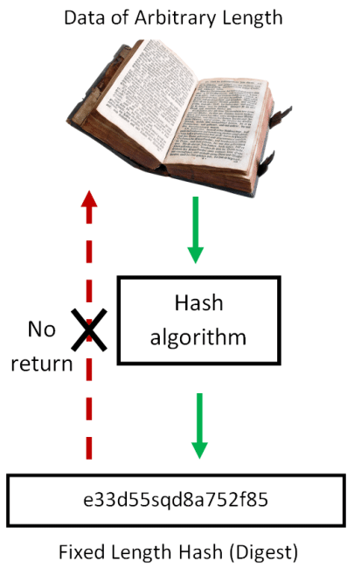
Firmar todo un documento o fichero puede ser un proceso lento. Por eso lo que se hace ,por optimización, es mandar sólo un resumen del documento que se obtiene aplicando al documento una función resumen o función hash (en inglés). El resultado de esta función es una lista de caracteres, el resumen (hash o también llamado digest en inglés), que la función garantiza que sólo se pueden haber obtenido con el documento original. La función hash asegura matemáticamente que no existen dos entradas que produzcan el mismo resumen de salida.
Las funciones hash tienen más usos aparte de la firma digital, las usan los antivirus para identificar malware y también son un mecanismo de integridad de ficheros descargados. Las funciones hash más utilizadas son MD5 y las distintas versiones de SHA.
Una vez obtenido el resumen, el emisor cifra ese resumen con su clave privada y el resumen cifrado se envía al destinatario junto con el documento original. Ahora podemos decir que el emisor “ha firmado” el documento.
En el destino se hacen dos operaciones:
- Aplicar la misma función hash al documento para obtener su resumen.
- Descifrar el resumen recibido, utilizando la clave pública del emisor.
Si ambos resúmenes coinciden, el destinatario puede estar seguro de que el emisor del documento es el mismo que el dueño de la clave pública que acaba de aplicar para descifrar el resumen recibido.
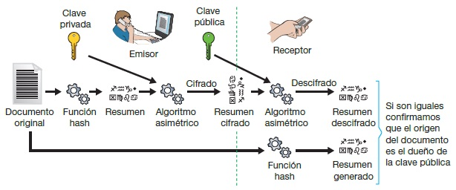

Infraestructura de clave pública (PKI)
Hasta ahora hemos aprendido a enviar documentos a un destinatario de manera que sólo él pueda aprovecharlos (cifrado), y garantizando que el documento es nuestro (firmado). Pero en todos los casos hemos necesitado una comprobación extra sobre la clave pública: comparar la huella de esa clave importada con la huella de la clave original, para estar seguros de que vamos a comunicarnos con la persona correcta.
La mayoría de las comunicaciones seguras ocurren entre máquinas muy alejadas entre sí que seguramente pertenecen a otras empresas. Por ejemplo, las oficinas virtuales de los bancos o el correo web (Gmail, Outlook, etc.). Por tanto, no podemos entrar en sus máquinas para ver la huellas ni negociar con cada uno, otro canal seguro dónde poder consultarlas.
La solución a este problema es la implantación de un PKI (Public Key Infraestructure, infraestructura de clave pública). Ahora, en la comunicación segura entre cliente y servidor aparecen nuevos interlocutores:
- La Autoridad de Certificación o CA (Certificatee Authority), cuya misión es emitir certificados.
- La Autoridad de Registro o RA (Registration Authority), que es la responsable de asegurar que el solicitante del certificado es quien dice ser, Por ejemplo, en los certificados necesarios para presentar la declaración de la renta, la solicitud se puede hacer por Internet, pero para recogerlos hay que presentarse con el DNI en una oficina de la Administración.
- La Autoridad de Validación o VA (Validation Authority), es la responsable de comprobar la validez de los certificados digitales emitidos. En la práctica suele coincidir con la CA.
- Los repositorios. Son almacenes de certificados. Los principales son el repositorio de certificados activos y el repositorio de listas de revocación de certificados (o CRLs) que son aquellos desactivados antes de caducar.
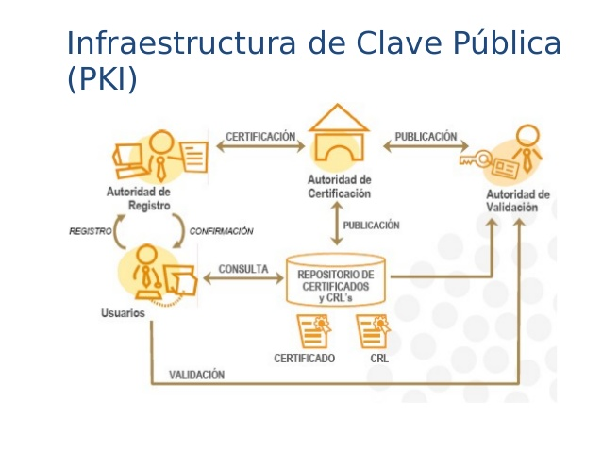Ilustración 7: Infraestructura de clave pública (PKI)
Su funcionamiento es el siguiente:
- Durante el inicio de sesión, el servidor envía su clave pública al cliente para que cifre el diálogo que van a comenzar (autenticación usuario/contraseña, etc.); pero el cliente, antes de utilizarla, desconfía: necesita comprobar que el servidor es quien dice ser.
- El servidor lo ha supuesto y ha enviado, junto con su clave pública, la firma digital de esa clave. Esa firma digital ha sido realizada por una autoridad de certificación oficial utilizando la clave privada de esa autoridad de certificación.
- El cliente puede verificar la firma recibida utilizando la clave pública de la autoridad de certificación (en este punto puede necesitar conectar con la autoridad de validación). Si la firma es correcta, la clave pública del servidor también lo es y podemos iniciar la sesión segura con toda confianza.
Por tanto, para que funcione la autenticación de una clave pública mediante PKI, se necesitan dos pasos previos:
- El servidor ha conseguido que una autoridad de certificación le firme su clave pública. Por ejemplo FNMT, VeriSing, etc.
- El cliente dispone de la clave pública de esa autoridad de certificación dentro de su llavero de claves asimétricas.
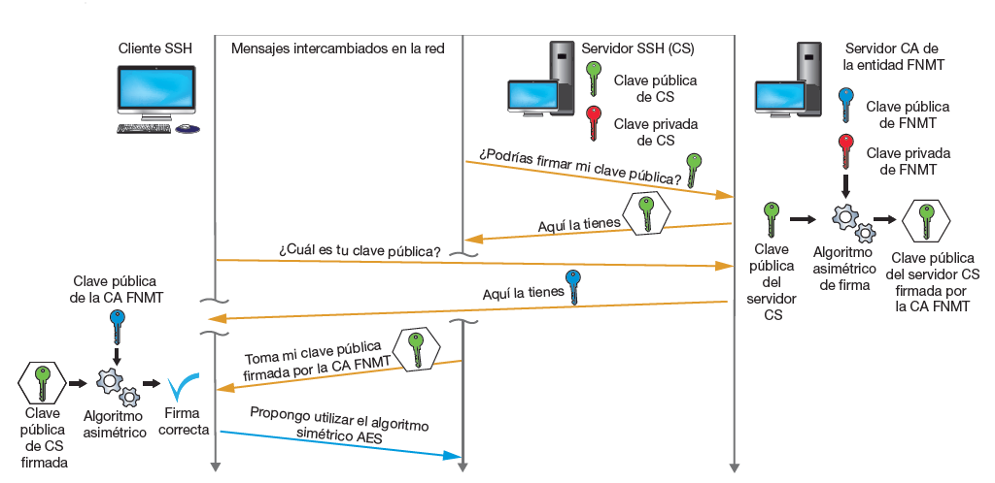Ilustración 8: Ejemplo de uso de PKI

Certificados digitales
Realmente, las CA no emiten un simple fichero con la firma, ni envían suelta la clave pública de una CA para importarla. Es importante la información complementaria, es decir, quién firma, para quién firma, qué usos tiene la clave (cifrado y firmado, solo firmado, etc.), en que fecha se firmó, cuándo caduca esa firma, qué algoritmos se han utilizado, etc.
Esta información se recoge en una estructura que constituye el certificado digital, Por tanto, en el funcionamiento de una PKI los usuarios importan certificados de CA y los servidores envían sus claves públicas dentro de certificados. El estándar X.509 es el más empleado para certificados digitales y define los siguientes campos:
- Versión
- Número de serie del certificado
- ID del algoritmo utilizado por el CA para firmar (típicamente RSA o DSA)
- Emisor (CA)
- Validez
- Sujeto que puede ser una persona, un servidor o un servicio.
- Información de clave pública del sujeto
  - Algoritmo de clave pública
  - Clave pública del sujeto
- Algoritmo usado para firmar el certificado
- Firma digital del certificado
Los certificados los encontramos en ficheros con distintas codificaciones que suelen tener las extensiones .cer, .der, .pem, p7b, p7c, pfx o p12.
Hay muchas empresas públicas y privadas que disponen de una PKI y se dedican a emitir certificados. Los usuarios que desean un certificado de esa empresa, visitarán sólo una vez su RA y su CA para obtenerlo, aunque después usarán muchas veces la VA y los repositorios. Sólo volverán a la CA para renovar el certificado cuando esté próximo a caducar.

Autenticación
Una máxima en seguridad informática es que sólo ha de poder acceder a ciertos recursos (físicos o lógicos) quien tenga que hacerlo por necesidades de funcionamiento de la organización.
Un servicio de autenticación se puede basarse en distintas aproximaciones:
- “conocer” algo, como credenciales secretas o contraseñas.
- “tener” algo, como en la autenticación basada en criptografía de clave pública que requiere de disponer del fichero de la clave privada.
- “ser” algo como las que se apoyan en la biometría.
Existe gran variedad de mecanismos de autenticación como tarjetas inteligentes, biometría por huella dactilar, reconocimiento de iris, reconocimiento facial u otros tipos de biometría o la típica contraseña de usuario.
Como veremos a continuación, la criptografía también permite establecer mecanismos de autenticación basados en desafíos.

Autenticación basada en criptografía

Servicio de autenticación con criptografía simétrica
Hemos visto que la criptografía permite encriptar documentos (servicio de confidencialidad) mediante el uso de algoritmos y claves. Sin embargo la utilidad de la criptografía no se queda sólo en asegurar la confidencialidad, se puede usar también para obtener un servicio de autenticación como veremos a través del siguiente ejemplo.
Un ejemplo de criptografía simétrica es la autenticación de un móvil GSM: ¿por qué sabe que es nuestro número, aunque metamos la tarjeta SIM en otro teléfono?
El procedimiento de autenticación de la tarjeta SIM en la operadora de telefonía es el siguiente:
- Nuestra tarjeta SIM contiene un identificador I y una clave C. Ese identificador I y la clave C aparecen asociados a nuestro contrato en los servidores de autenticación de la operadora de la que somos clientes.
- Cuando encendemos el teléfono, se intenta conectar a la red de la operadora solicitándolo al servidor de autenticación de la operadora indicando que su identificador de abonado es I.
- El servidor de autenticación de la operadora recibe la petición y genera un número aleatorio D (llamado desafío), que envía al terminal.
- Una vez recibido el desafío D en nuestro terminal. El teléfono aplica un determinado algoritmo simétrico sobre el desafío utilizando la clave C. El resultado es B que envía al servidor de autenticación.
- Cuando el servidor lo recibe, él también aplica el mismo algoritmo con la misma clave. Si el resultado es igual a B, se confirma que somos los dueños del identificador. Nos asigna nuestro número y ya podemos hacer y recibir llamadas.
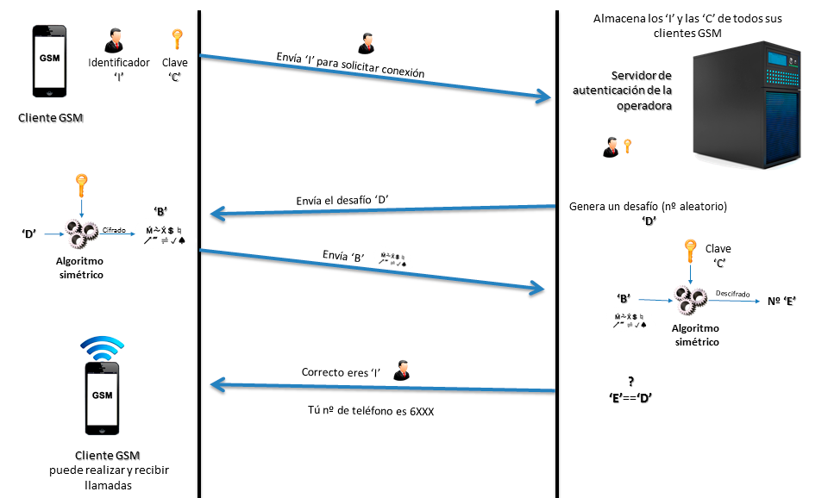Ilustración 9: Esquema de autenticación GSM
Si cambiamos de terminal, no importa porque el número va asociado a la SIM.
Con esta solución estamos protegidos de una posible captura de tráfico inalámbrico mediante un sniffer de red:
- Podría capturar el desafío D. Pero es un simple número aleatorio: sin el algoritmo y la clave, el atacante no podrá generar la respuesta correcta B. Tampoco podría teniendo el algoritmo pues necesitaría la clave.
- Podría capturar también el número B y ya tendría la respuesta correcta cuando el servidor envía el número D. Pero la probabilidad de que el servidor repita el mismo número D para este abonado es muy baja. Es decir, si el atacante elabora una tarjeta SIM preparada para responder B cuando le pregunten D, es muy poco probable que tenga éxito.

Servicio de autenticación sin contraseña con criptografía asimétrica
Además de para garantizar la confidencialidad, la criptografía asimétrica también se utiliza en las comunicaciones de datos para garantizar al servidor que somos un cliente de confianza, y así podemos evitar introducir usuario y contraseña, lo que se llama autenticación sin contraseña.
El mecanismo es similar al que vimos para la criptografía simétrica pues se basa también en el envío de un desafío. Pensemos en un cliente que quiere autenticarse frente a un servidor:
Previamente, el servidor debe tener almacenada la clave pública del cliente que habrá llegado hasta allí de manera segura.
Los pasos son los siguientes:
- El cliente empieza una sesión y solicita autenticación sin contraseña
- El servidor genera en ese momento un documento especial, llamado desafío, compuesto de cifras y letras elegidas aleatoriamente. Busca en sus ficheros la clave pública del cliente, cifra con ella ese desafío y se lo envía al cliente.
- El cliente lo recibe, lo descifra con su clave privada y el resultado lo devuelve al servidor.
- El servidor compara la secuencia de caracteres recibida con el desafío que generó; si son iguales; efectivamente el cliente es de confianza y puede conectar directamente.
Todo este diálogo puede quedar a salvo de miradas ajenas si usamos una conexión cifrada mediante la clave pública del servidor.

Autenticación en dos pasos
La autenticación en dos pasos permite reforzar el servicio de autenticación combinando varios mecanismos. Por ejemplo el uso de una contraseña y el envío de una notificación a un terminal móvil o la generación de una contraseña de un solo uso.
Es muy común en la banca online, aunque otro tipo de servicios también lo están incorporando como por ejemplo Microsoft con Microsoft Authenticator

Listas de control de accesos
Una vez autenticado un usuario, el sistema debe controlar que sólo pueda hacer aquello para lo que está autorizado.
Si nuestra aplicación ha de implementar diferentes permisos para diferentes usuarios no tenemos que inventar la rueda. Podemos basarnos en modelos establecidos para las operaciones sobre las que se desea tener control. Estos modelos se usan, por ejemplo, para gestionar el acceso a ficheros en los sistemas operativos modernos.
Existen 3 modelos que podemos estudiar implementar en nuestra aplicación:
- Matriz de acceso o ACM (Access Control Matrix). Este modelo considera tres elementos básicos: sujeto, objeto y tipo de acceso. Un sujeto tiene autorización de acceso total o parcial a uno o más objetos del sistema.
Una variante de ACM son las listas de control de acceso o ACL
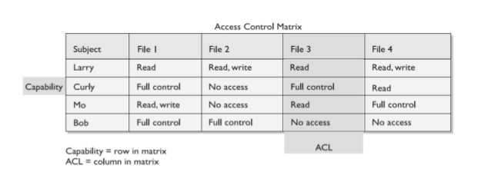Ilustración 10: Ejemplo de matriz de control accesso

- Acceso basado en funciones de control o RBAC (Role-Access Base Control). En este caso, el acceso no se define en función de quién es el sujeto concreto, sino de qué función o rol tiene en el sistema. Por ejemplo en un sistema de blogs se pueden definir varios tipos de roles como administrador, editor o lector.
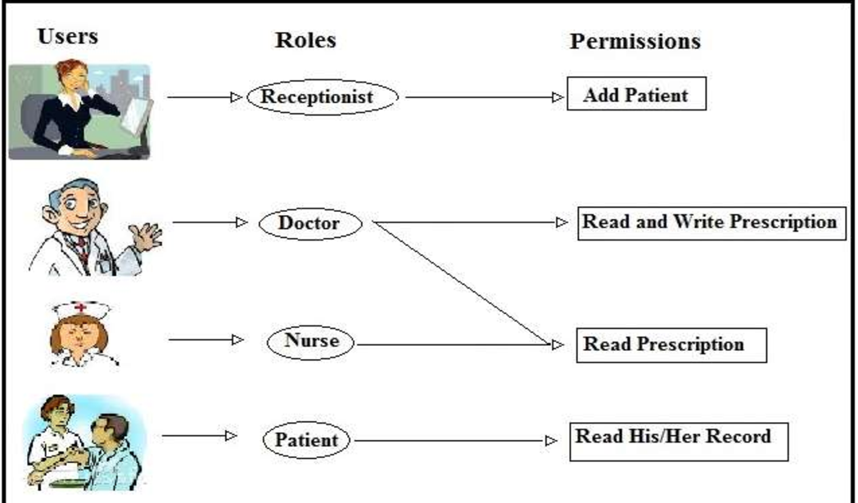Ilustración 11: Ejemplo de acceso basado en roles

- Multinivel. Este modelo se basa en la jerarquización de los datos (todos los datos son importantes pero unos son más privados que otros. Por ejemplo, el nivel de protección de datos personales ha de ser superior que los nombres de los artículos con los que comercia una empresa). Los usuarios tendrán acceso a un nivel u otro de la jerarquía en función de las autorizaciones que les hayan sido dadas.

Programación segura en java
Java define un conjunto de APIs que abarcan las principales áreas de seguridad:
- JCA: Java Cryptography Architecture (certificados y firmas)
- JSSE: Java Secure Socket Extension (SSL Seguros)
- JAAS: Java Authentication and Authorization Service).

Criptografía en Java
JCA: Java Cryptography Architecture contiene un conjunto de APIS para trabajar con cifrado, firmas digitales, resúmenes o gestión de pares de claves.
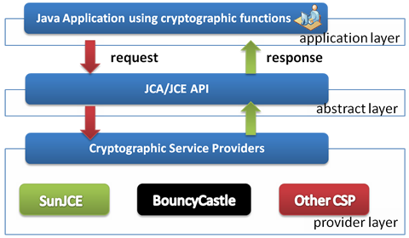
El API JCA incluye la extensión JCE (Java Cryptography Extensión) que en realidad define una serie de interfaces que soportan implementaciones por parte de distintos fabricantes.
El marco que define y apoya los servicios criptográficos para que los prestadores faciliten implementaciones. Este marco incluye paquetes como: java.security, javax.crypto, javax.crypto.spec o javax.crypto.interfaces.
Los proveedores reales tales como Sun, SunRsaSign, Sun JCE, que contienen las implementaciones criptográficas reales. El proveedor en el encargado de proporcionar la implementación de uno o varios algoritmos al programador. Los proveedores de seguridad se definen en el fichero java.security localizado en la carpeta java.home\lib\security; forman una lista de entradas con un número que indican el orden de búsqueda cuando en los programas NO se especifica un proveedor de seguridad concreto.
# List of providers and their preference orders (see above):
#
security.provider.1=sun.security.provider.Sun
security.provider.2=sun.security.rsa.SunRsaSign
security.provider.3=sun.security.ec.SunEC
security.provider.4=com.sun.net.ssl.internal.ssl.Provider
security.provider.5=com.sun.crypto.provider.SunJCE
security.provider.6=sun.security.jgss.SunProvider
security.provider.7=com.sun.security.sasl.Provider
security.provider.8=org.jcp.xml.dsig.internal.dom.XMLDSigRI
security.provider.9=sun.security.smartcardio.SunPCSC
security.provider.10=sun.security.mscapi.SunMSCAPI

JCA define el concepto de proveedor mediante la clase Provider del paquete java.security. Se trata de una clase abstracta que debe ser redefinida por clases proveedor específicas. Tiene métodos para acceder al nombre del proveedor, el número de versión y otras informaciones sobre las implementaciones de los algoritmos, para la generación, conversión y gestión de claves y la generación de firmas y resúmenes.
Uno de los más populares proveedores de criptografía en Java es Bouncy Castle, vemos un ejemplo de como emplearlo en nuestro código:
import org.bouncycastle.jce.provider.BouncyCastleProvider;
import java.security.Security;
public class ProviderExample {
public static void main(String[] args) {
Security.addProvider(new BouncyCastleProvider());
}
}

Encriptación con criptografía simétrica
La clase Cipher permite basarnos en un algoritmo que sirve para encriptar y desencriptar,
Cipher cipher = Cipher.getInstance("AES/CBC/PKCS5Padding");
El método Cipher.getInstance (…) tiene una cadena que identifica qué algoritmo de cifrado a usar, así como algunas otras configuraciones del algoritmo. En concreto el formato es algoritmo/modo/relleno:
- En el ejemplo se utiliza el algoritmo AES (Advanced Encryption Standard). AES es también conocido como Rijndael (pronunciado “Rain Doll” en inglés), es un esquema de cifrado por bloques creado en Bélgica y adoptado como un estándar de cifrado por el gobierno de los Estados Unidos. Desde 2006, el AES es uno de los algoritmos más populares usados en criptografía simétrica.
- En el ejemplo anterior, la parte CBC es un modo en el que puede funcionar el algoritmo AES en el que se hace que cada bloque de datos cifrado dependa del anterior para lo que necesita un vector de inicialización.
- La parte PKCS5Padding indica cómo el algoritmo AES debe manejar los últimos bytes de los datos para encriptar, si los datos no se ajustan a los 64 bits o 128 bits límite de tamaño de bloque rellenando para que los bloques sean múltiplos de 8 bytes.
Los proveedores de seguridad están obligados a implementar , al menos, las siguientes combinaciones de valores para getInstance:
- AES/CBC/NoPadding (128)
- AES/CBC/PKCS5Padding (128)
- AES/ECB/NoPadding (128)
- AES/ECB/PKCS5Padding (128)
- DES/CBC/NoPadding (56)
- DES/CBC/PKCS5Padding (56)
- DES/ECB/NoPadding (56)
- DES/ECB/PKCS5Padding (56)
- DESede/CBC/NoPadding (168)
- DESede/CBC/PKCS5Padding (168)
- DESede/ECB/NoPadding (168)
- DESede/ECB/PKCS5Padding (168)
- RSA/ECB/PKCS1Padding (1024, 2048)
- RSA/ECB/OAEPWithSHA-1AndMGF1Padding (1024, 2048)
- RSA/ECB/OAEPWithSHA-256AndMGF1Padding (1024, 2048)
En realidad, esta clase se puede emplear tanto para criptografía simétrica como asimétrica, depende del algoritmo que seleccionemos (vemos como en la lista está RSA, que es asimétrico).
Antes de poder utilizar la instancia de Cipher, debe inicializarse llamando a su método init(). El método init() tiene dos parámetros:
- El primer parámetro especifica si la instancia de Cipher debe cifrar o descifrar datos: Ecryption / Decryption cipher mode
- El segundo parámetro especifica la clave a usar para cifrar o descifrar datos mediante un objeto que implemente el interfaz Key.
byte[] keyBytes = new byte[]{0,1,2,3,4,5,6,7,8,9,10,11,12,13,14,15};
String algorithm = "RawBytes";
SecretKeySpec key = new SecretKeySpec(keyBytes, algorithm);

cipher.init(Cipher.ENCRYPT_MODE, key);
En este ejemplo se define una clave simétrica directamente partiendo del array keyBytes mediante un objeto de la clase SecretKeySpec la cual implementa el interfaz Key.
Una vez que Cipher se haya inicializado correctamente, se puede comenzar a cifrar o descifrar datos. Para hacerlo, se han de usar los métodos Cipher update () o doFinal ().
El método update() se usa si está encriptando o desencriptando parte de una gran cantidad de datos. Se llama al método doFinal () cuando está encriptando la última parte de la gran porción de datos, o si el bloque que pasa a doFinal () representa el bloque de datos completo para encriptar.
En la carpeta ejemplo01-encriptacion simple tienes un ejemplo de encriptación de cadenas de texto usando el algoritmo AES.

Generación de claves seguras
Para encriptar o desencriptar necesitamos una clave (key). En el caso de la criptografía simétrica se usa la misma clave tanto para encriptar como para desencriptar lo que exige un mecanismo comunicación de la clave entre ambas partes.
Las claves deberían ser difíciles de adivinar para que un atacante no pueda adivinar fácilmente la clave de cifrado. Es importante hacer una clave difícil de adivinar. Por lo tanto, una clave debe consistir en bytes aleatorios.
El API nos ayuda en esto proporcionando un generador de claves seguras mediante la clase KeyGenerator que genera claves de cifrado aleatorias.
KeyGenerator keyGenerator = KeyGenerator.getInstance("AES");
SecureRandom secureRandom = new SecureRandom();
int keyBitSize = 256;
keyGenerator.init(keyBitSize, secureRandom);
SecretKey secretKey = keyGenerator.generateKey();

En la carpeta ejemplo02-generacion claves tienes un ejemplo de generación de claves seguras para el algoritmo AES.

Encriptar y desencriptar flujos de datos
La biblioteca JCE proporciona un conjunto de clases que encriptan o desencriptan automáticamente flujos de datos, estas son CipherOutputStream para encriptar datos hacia un fichero y CipherInputStream para leer y desencriptar datos de un fichero. estas clases manipulan de forma transparente las llamadas a update() y doFinal().
Veamos un poco más en detalle ambas clases.
Tabla de métodos más relevantes de CipherOutputStream
Método | Significado
CipherOutputStream(OutpuStream salida, Cipher codificador) | Construye un flujo de salida que escribe datos en la salida y los encripta o desencripta utilizando el objeto Cipher indicado.
void write(int b) | Escribe el byte especificado en el stream de salida.
void write(byte[] b, int off, int len) | Escribe len bytes en el array de bytes especificado comenzando en el byte número off (offset).
void flush() | Limpia el buffer del objeto Cipher y efectúa el relleno si es necesario.

Tabla de métodos más relevantes de CipherInputStream
Método | Significado
CipherInputStream(InputStream entrada, Cipher codificador) | Construye un flujo de entrada que lee datos procedentes de entrada y los desencripta o encripta utilizando el objeto Cipher indicado.
int read() | Lee el siguiente byte de datos del flujo de entrada.
int read(byte[] b, int off, int len) | Lee hasta len bytes de datos de este flujo de entrada comenzando en el byte off

En la carpeta ejemplo03-encriptacion ficheros tienes un ejemplo de encriptación y desencriptación de ficheros completos usando AES.

Encriptación con criptografía asimétrica
Como vimos anteriormente, la criptografía asimétrica tiene la gran ventaja de la distribución de la clave puesto que la clave pública puede ser libremente distribuida sin problemas y sólo quien tenga la clave privada correspondiente podrá desencriptar los mensajes.
En criptografía asimétrica las clave no son textos que tengamos que recordar sino que, por su gran tamaño, se han de almacenar en ficheros en disco.

Creando una pareja de claves asimétricas
Los algoritmos de cifrado asimétrico utilizan un par de claves que consta de una clave pública y una clave privada para cifrar y descifrar datos. Para generar un par de claves asimétricas, se puede usar la clase KeyPairGenerator (java.security.KeyPairGenerator).
SecureRandom secureRandom = new SecureRandom();
KeyPairGenerator keyPairGenerator = KeyPairGenerator.getInstance("DSA");
KeyPair keyPair = keyPairGenerator.generateKeyPair();
También es posible almacenar las claves en ficheros en disco, para ello se emplean las codificaciones PKCS8 y X509 para la clave privada y pública respectivamente. Para poder realizar la codificación Java proporciona las clases PKCS8EncodedKeySpec y X509EncodedKeySpec.
En la carpeta ejemplo04-encriptacion asimétrica tienes un ejemplo de encriptación y desencriptación mediante criptografía asimétrica en el que además se generan y guardan las claves en disco.

Almacenando las claves en un KeyStore
Java KeyStore es una base de datos que puede contener claves. Un Java KeyStore está representado por la clase KeyStore (java.security.KeyStore). Un KeyStore puede contener los siguientes tipos de claves:
- Private keys
- Public keys + certificado
- Secret keys
Una clave pública puede tener un certificado asociado. Un certificado es un documento que verifica la identidad de la persona, organización o dispositivo que afirma poseer la clave pública. Un certificado suele estar firmado digitalmente por un tercero que actúa como parte verificadora para asegurar su autenticidad.
Java Keytool es una herramienta de línea de comandos que viene con la instalación de Java y que puede generar pares de claves en un archivo KeyStore, exportar certificados e importar certificados en un KeyStore y varias otras funciones.

Verificación de integridad
Como vimos en la introducción, un resumen (hash o message digest) es una cadena de texto obtenida partiendo de un fichero que asegura matemáticamente que es única. Además es imposible computacionalmente obtener el fichero original partiendo del resumen.
Estas propiedades de los algoritmos de hash proporcionan una herramienta interesante para verificar la integridad de un fichero y responder a la siguiente cuestión
Cuando recibe un fichero de otra persona o descarga un fichero de internet, ¿cómo sabe que nadie ha modificado los datos por el camino?
Una solución común es calcular un resumen de mensaje. Si se ha cambiado un bit en los datos cifrados, el resumen del mensaje calculado a partir de los datos también cambiará.
Si los datos viajan cifrados junto con su resumen, al recibir los datos cifrados, se descifran y se calcula el resumen del mensaje. Después se compara el resumen calculado del mensaje con el resumen recibido. Si los dos resúmenes de mensajes son iguales, existe una alta probabilidad (pero no una garantía del 100%) de que los datos no se hayan modificado.
En Java se puede usar la clase MessageDigest (java.security.MessageDigest) para calcular resúmenes de mensajes. Llama al método MessageDigest.getInstance () para crear una instancia de MessageDigest.
Hay varios algoritmos de resumen de mensajes diferentes disponibles. Debe indicar qué algoritmo desea usar al crear una instancia de MessageDigest. Estos son algunos de los más empleados:
- MD2
- MD5
- SHA-1
- SHA-256
- SHA-384
- SHA-512
La máxima seguridad se consigue a partir de SHA-256.
La clase dispone de un constructor protegido, por lo que se accede a él mediante el método getInstance (String algoritmo).
Ejemplo:
byte[] data1 = "0123456789".getBytes("UTF-8");

MessageDigest messageDigest = MessageDigest.getInstance("SHA-256");
byte[] digest = messageDigest.digest(data1);

En la carpeta ejemplo05-resumenes tienes un ejemplo de obtención de resúmenes y verificación de integridad

¿Podemos usar un algoritmo de resumen para encriptar contraseñas?
En realidad generación de resúmenes y encriptación son cosas diferentes. Recuerda que las funciones de obtención de resumen van en un único sentido por lo que no podemos “desencriptar” (volver a obtener) el texto original, es imposible.
Sin embargo, un uso muy extendido de las funciones hash es la del almacenamiento de contraseñas de usuario para no hacerlo en texto plano. Para verificar una contraseña sólo hemos de aplicarle la función hash y comparar el resultado con el almacenado previamente para ese usuario. Si coinciden, la contraseña suministrada es correcta.
Si se le quiere dar este uso a las funciones hash, es recomendable usar versiones de SHA a partir de SHA-256. Algoritmos como MD2 y MD5 tienen vulnerabilidades conocidas en ataques de fuerza bruta basados en diccionario por lo que no se recomienda su uso.

Firma digital
La clase Signature (java.security.Signature) se usa para firmar datos digitales. Cuando se firman los datos, se crea una firma digital (una serie de bytes) a partir de esos datos. La firma está por lo tanto separada de los datos.
Como vimos anteriormente, el proceso de firmado es muy lento, por ello lo que se firma son los resúmenes obtenidos de los datos mediante una función hash, es decir, no se firman directamente los datos sino su resumen.
Una firma digital se crea creando un resumen de mensaje (hash) a partir de los datos y “encriptando” ese resumen de mensaje con la clave privada del dispositivo, persona u organización que firmará los datos. El resumen del mensaje cifrado se denomina firma digital.
Una vez ya disponemos de un par de claves, para crear una instancia de Signature, se ha de llamar al método Signature.getInstance (…). Aquí hay un ejemplo que crea una instancia de Signature:
Signature signature = Signature.getInstance("SHA256WithDSA");
Para firmar datos, debe inicializar la instancia de Signature en modo de signature. Para hacerlo, se ha de llamar al método initSign (…) pasando la clave privada que se usará para firmar los datos. A continuación, se explica cómo se inicializa una instancia de Signature en modo de signature:
signature.initSign(keyPair.getPrivate(), secureRandom);
Una vez que se inicializa la instancia de Signature, se puede usar para firmar datos. Para hacerlo, se usa el método update() y con los datos para firmar como parámetro. Se puede llamar al método update() varias veces con más datos para incluir al crear la firma. Cuando todos los datos se han pasado al método update (), se ha de llamar al método sign () para obtener la firma digital:
byte[] data = "abcdefghijklmnopqrstuvxyz".getBytes("UTF-8");
signature.update(data);
byte[] digitalSignature = signature.sign();

Verificación de firmas digitales
Para verificar una firma, se debe inicializar una instancia de Signature en modo de verificación. Esto se hace llamando al método initVerify (…) pasando como parámetro la clave pública que se usará para verificar la firma. Aquí ahora se está inicializando una instancia de Signature en el modo de verificación:
Signature signature = Signature.getInstance("SHA256WithDSA");
signature.initVerify(keyPair.getPublic());
Una vez inicializado en el modo verificación, llama al método update () con los datos firmados y termina con una llamada a verify() en la que le pases la firma como argumento. Verify devuelve verdadero o falso dependiendo de si la firma es válida o no. Así es como se verifica una firma:
byte[] data2 = "abcdefghijklmnopqrstuvxyz".getBytes("UTF-8");
signature2.update(data2);

boolean verified = signature2.verify(digitalSignature);

En resumen vemos como en Java el trabajo con firmas digitales tiene tres fases:
- Inicialización, para firma (con el método initSign) o para verificación (con initVerify)
- Carga de datos con el método update
- Operación de firma (con el método sign) o de verificación (con verify)

Aquí tenemos un ejemplo de Firma completa y verificación
SecureRandom secureRandom = new SecureRandom();
KeyPairGenerator keyPairGenerator = KeyPairGenerator.getInstance("DSA");
KeyPair keyPair = keyPairGenerator.generateKeyPair();
Signature signature = Signature.getInstance("SHA256WithDSA");
signature.initSign(keyPair.getPrivate(), secureRandom);
byte[] data = "abcdefghijklmnopqrstuvxyz".getBytes("UTF-8");
signature.update(data);
byte[] digitalSignature = signature.sign();
Signature signature2 = Signature.getInstance("SHA256WithDSA");
signature2.initVerify(keyPair.getPublic());
signature2.update(data);
boolean verified = signature2.verify(digitalSignature);
System.out.println("verified = " + verified);

Fuentes
- Apuntes del módulo Seguridad Informática de 2o curso del Grado Sistemas Microinformáticos y Redes
- Certificado X.509 https://es.wikipedia.org/wiki/X.509

